HƯỚNG DẪN SỬ DỤNG ORACLE VM VIRTUALBOX ĐỂ CÀI ĐẶT DISTRO LINUX CENTOS8

NHÓM 12

* Tại giao diện ứng dụng vm virtualbox, click new để tạo máy ảo mới

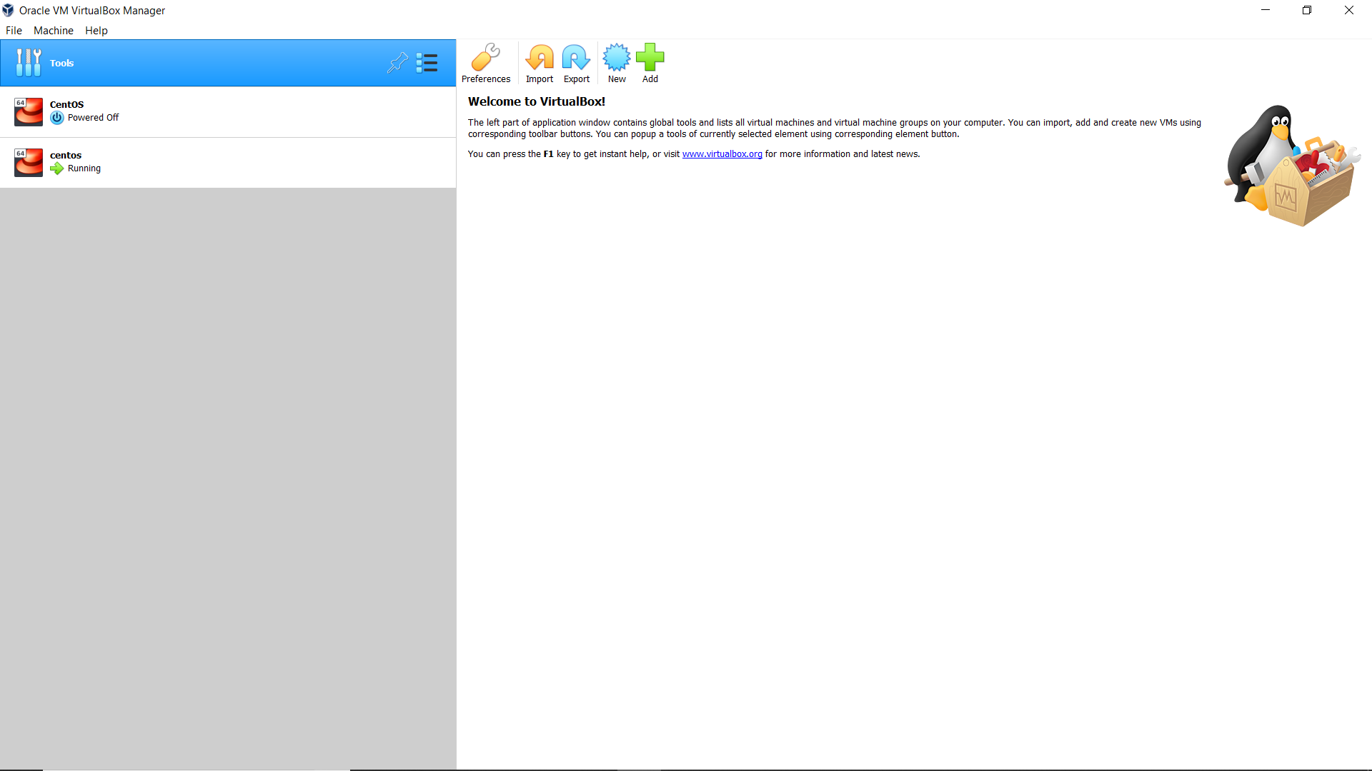

* Nhập tên, thư mục chứa máy ảo, hệ điều hành và phiên bản linux

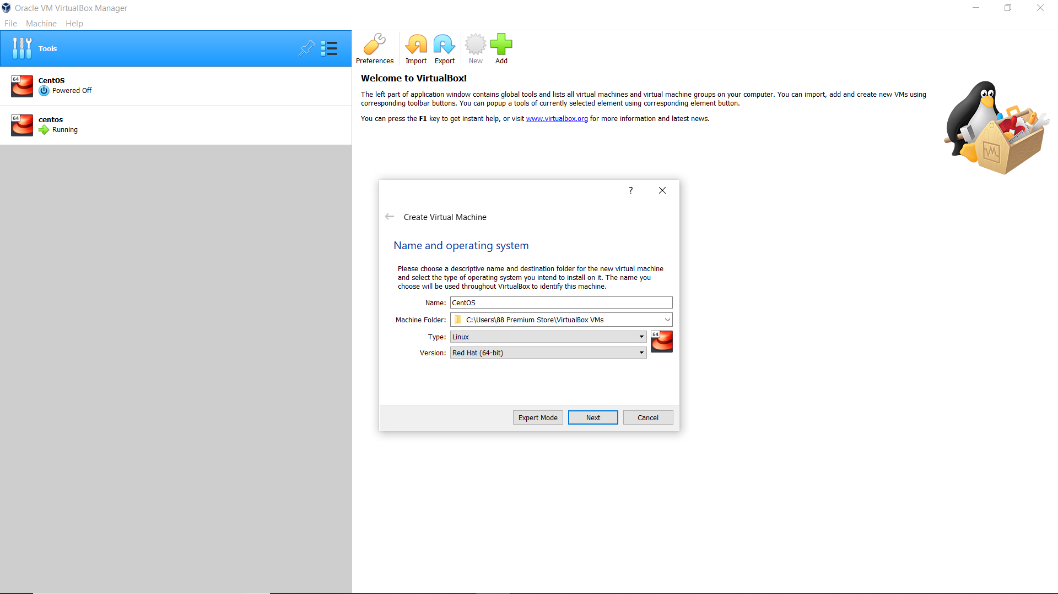

* Chọn kích thước ram cho máy ảo, tùy thuộc vào ram của máy các bạn để lựa chọn phù hợp

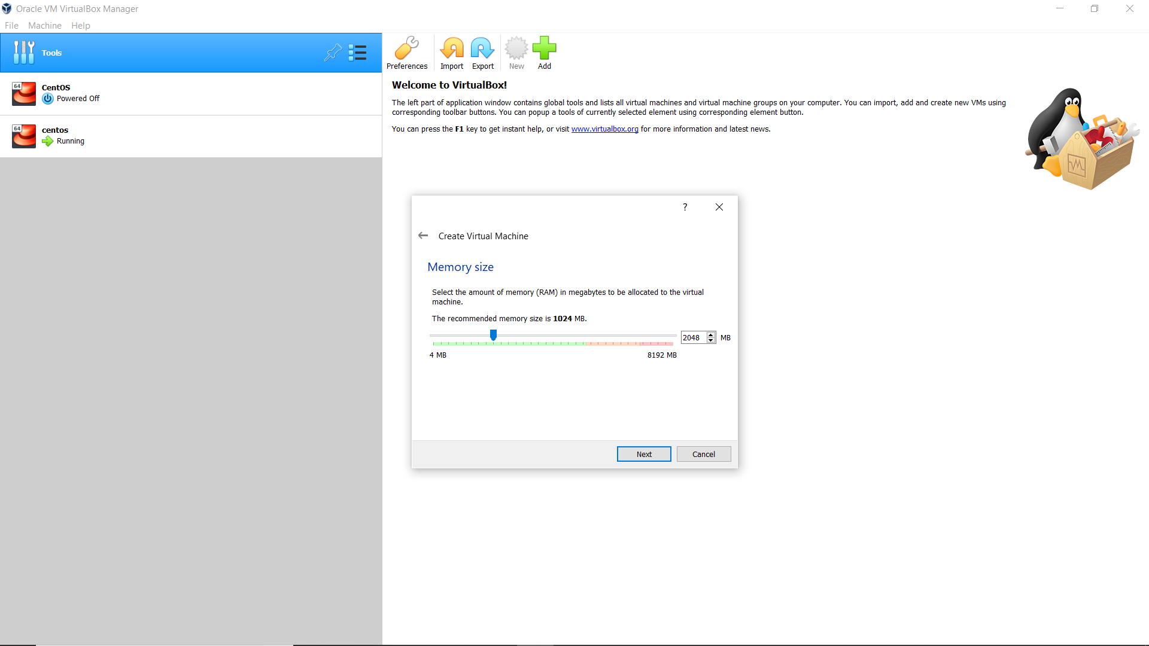

* Tạo ổ cứng cho máy ảo

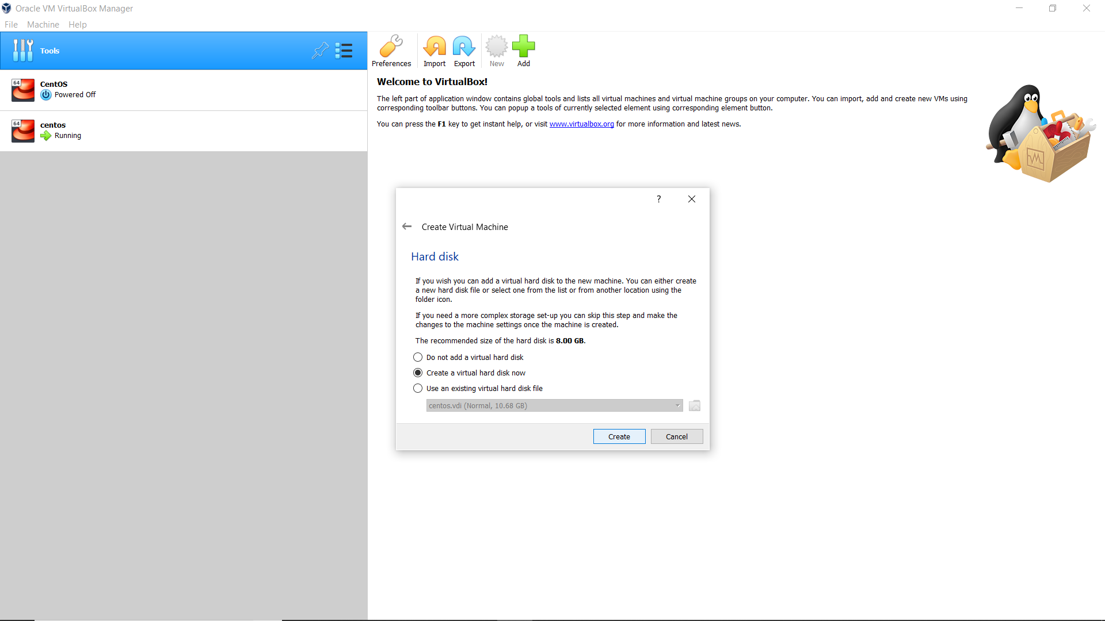

* Chọn loại ổ cứng

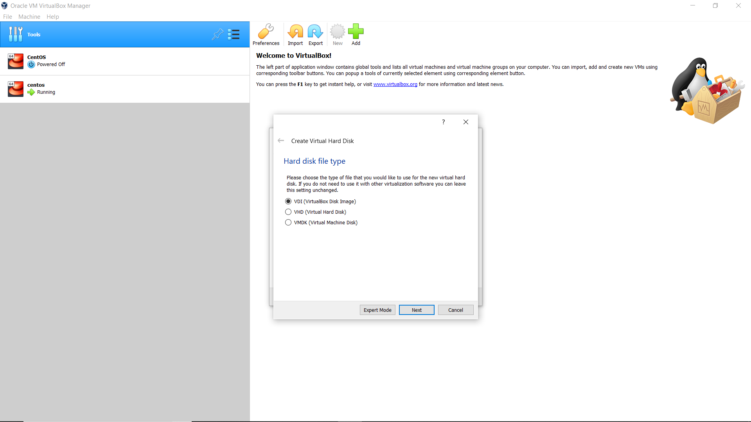

* Chọn nơi lưu trữ ổ cứng và kích thước ổ cứng

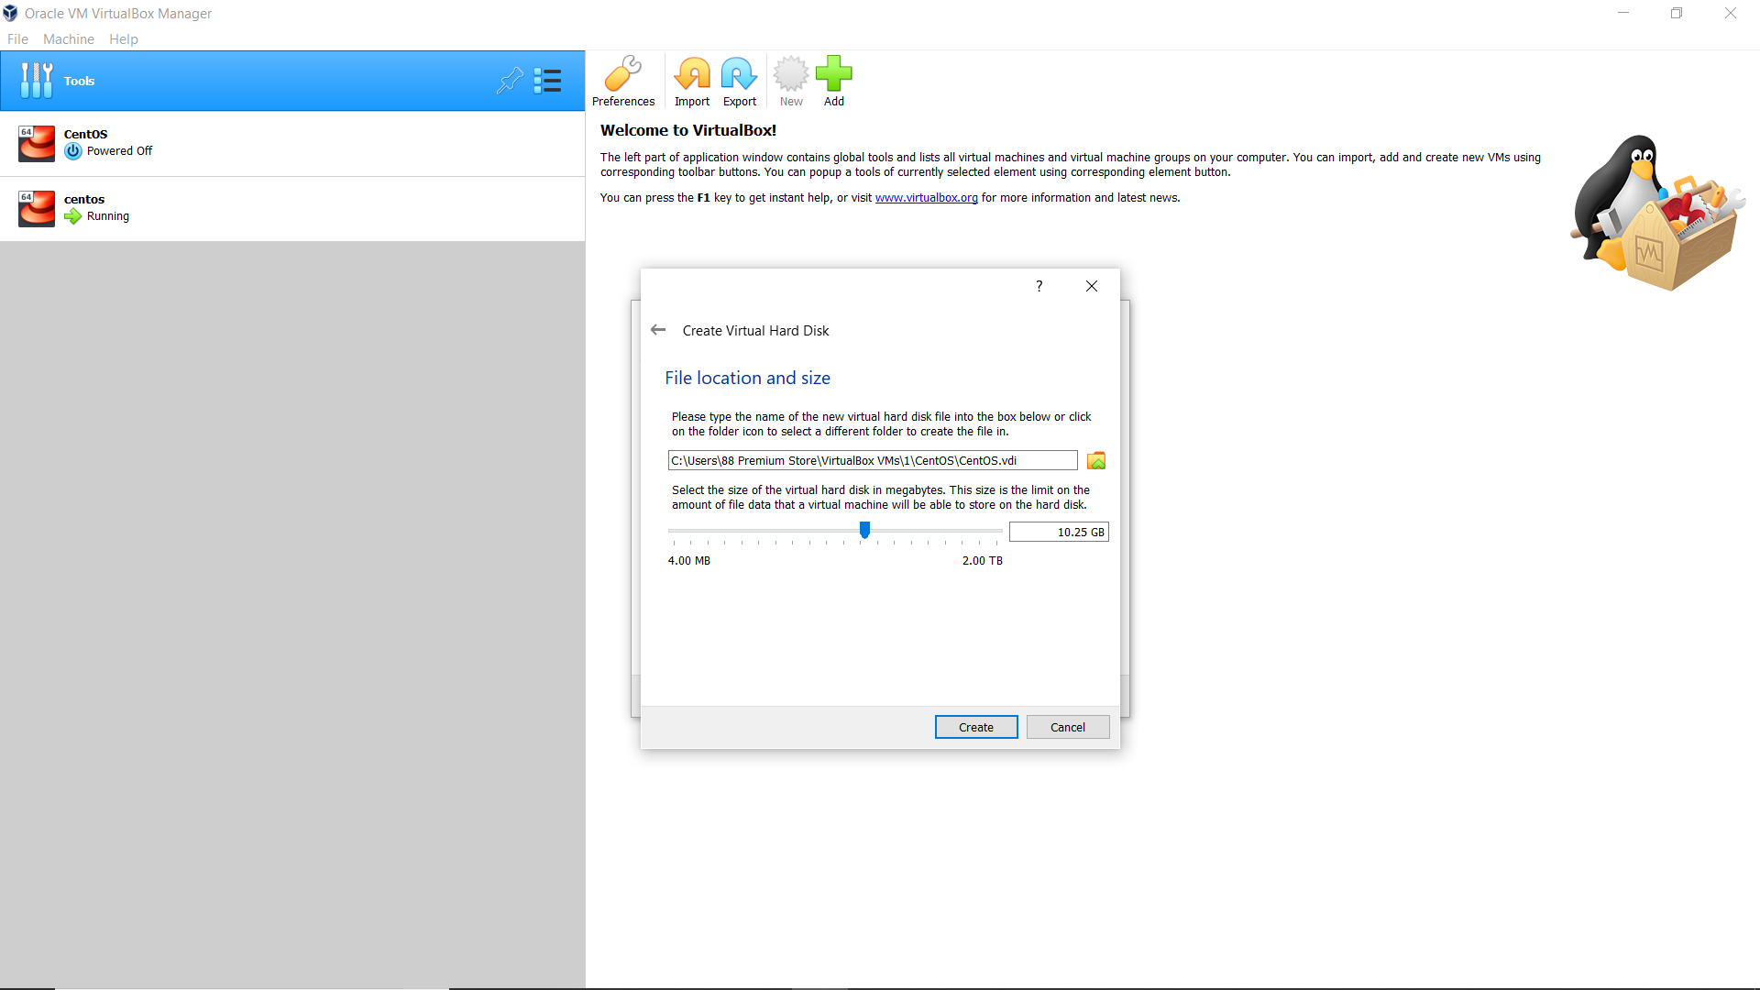

* Thông tin cơ bản về máy ảo đã được tạo

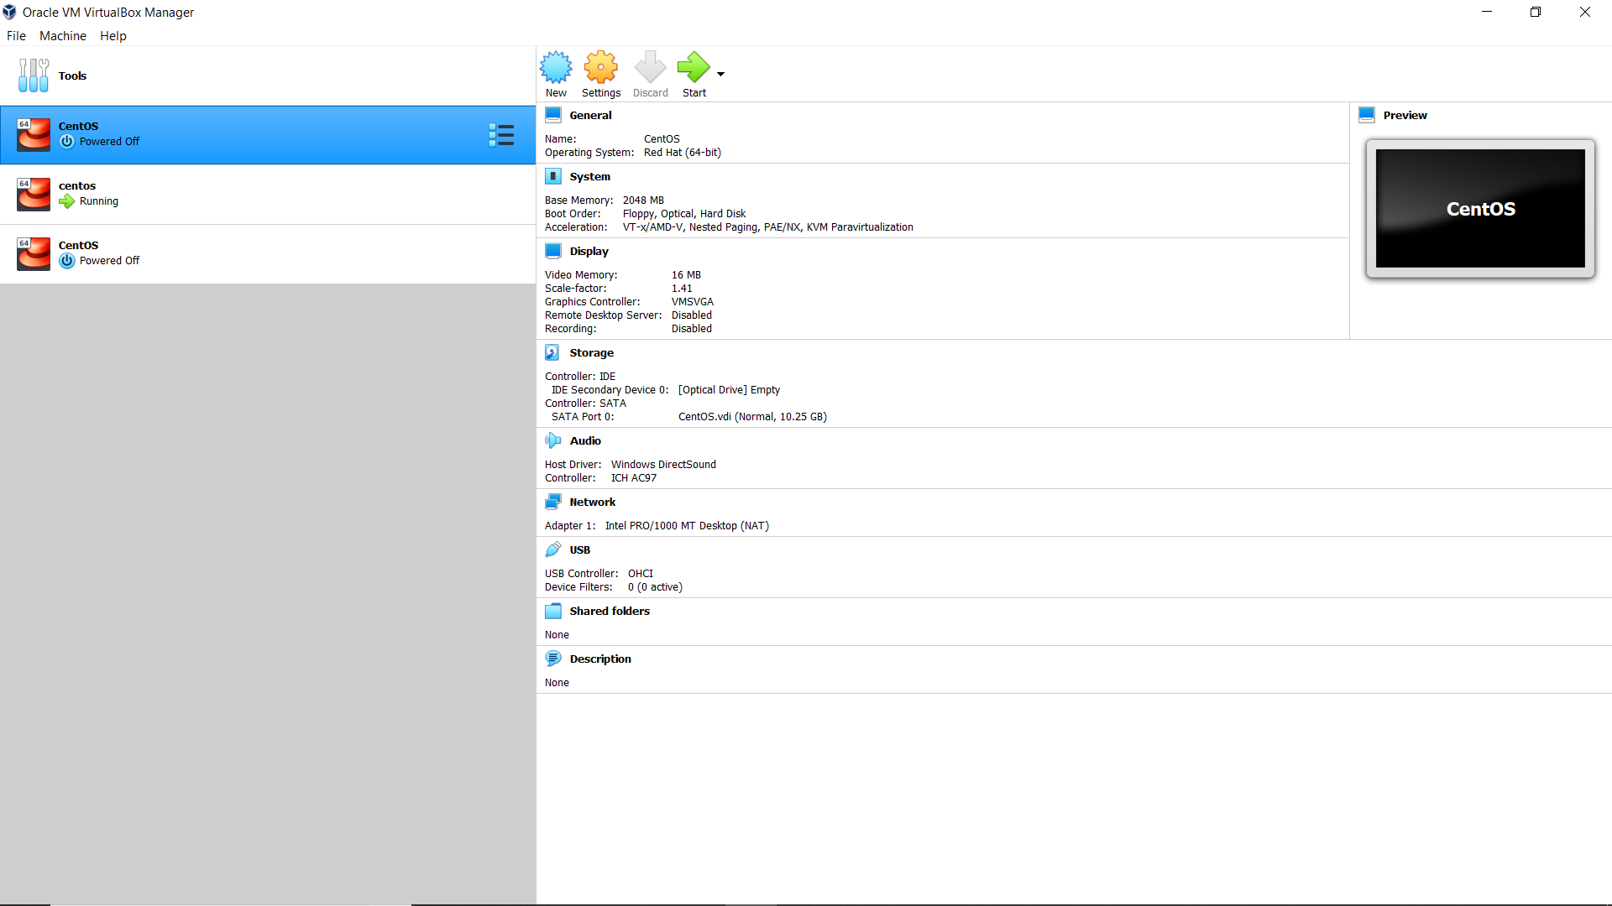

* Vào link <https://www.osboxes.org/virtualbox-images/> , chọn CentOS để tải các phiên bản CentOS cần dùng, ở đây mình dùng bản CentOS 8.4 desktop

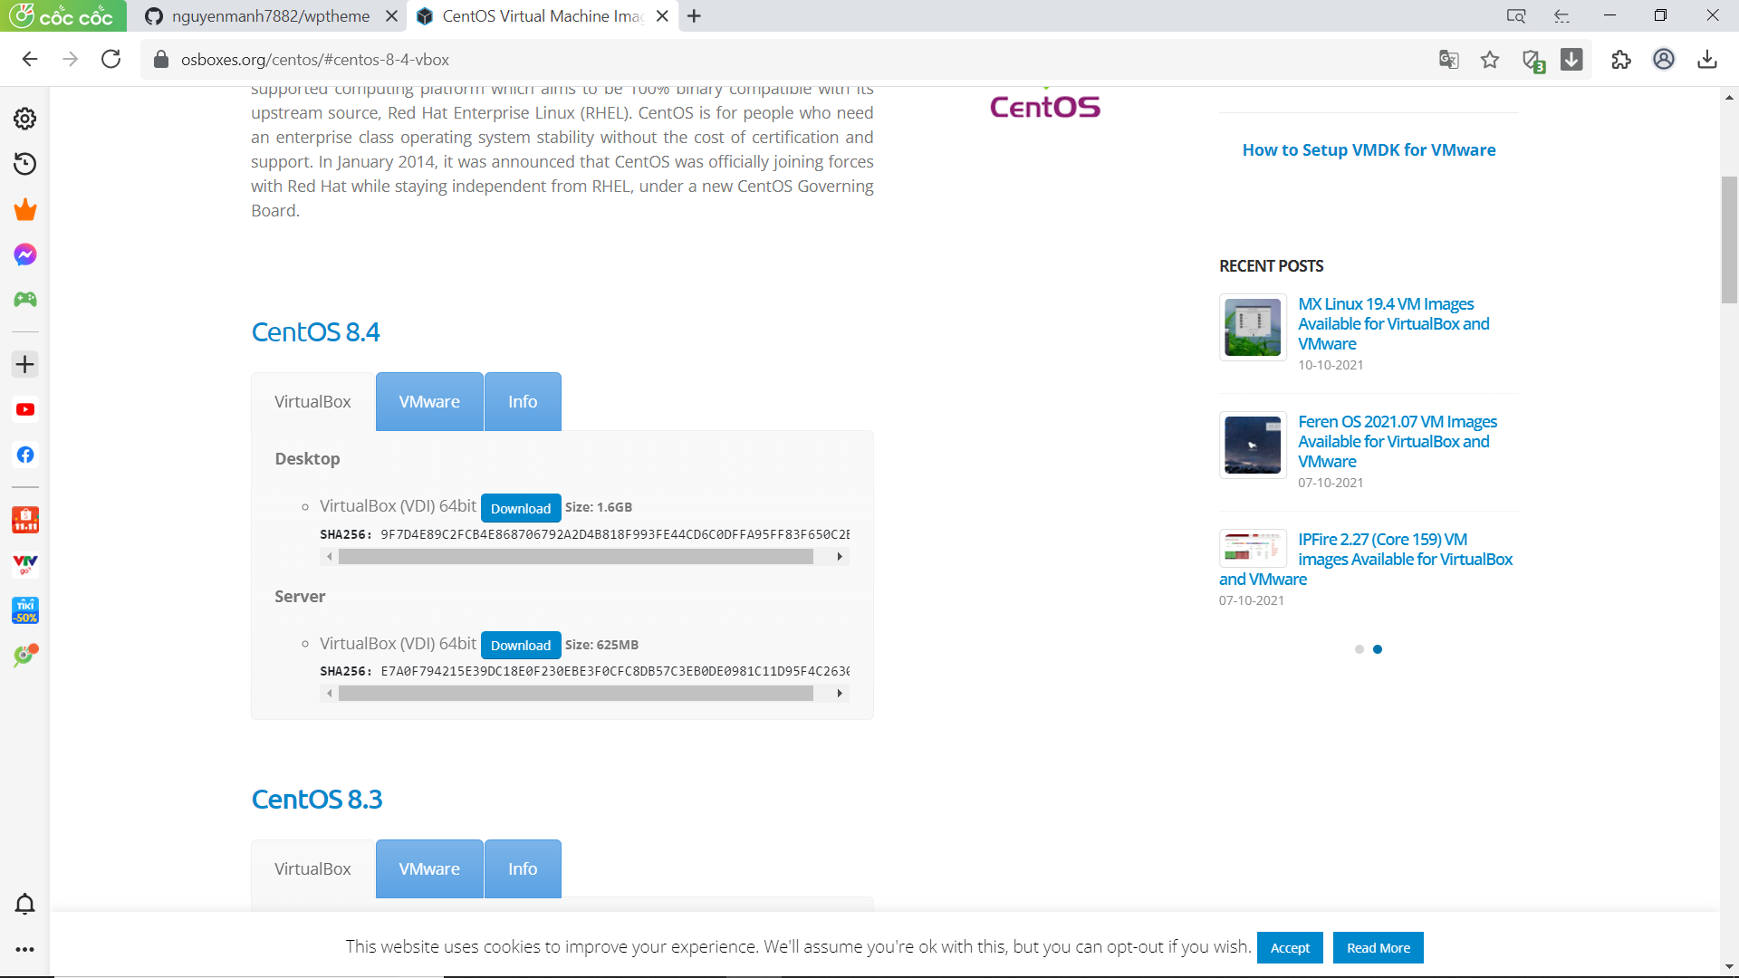

* Tại giao diện vm virtualbox, chọn máy ảo vừa tạo, chọn Settings -> Storage -> Controller: SATA -> Choose/Create a Virtual Hard Disk... để thêm ổ cứng vừa tải về

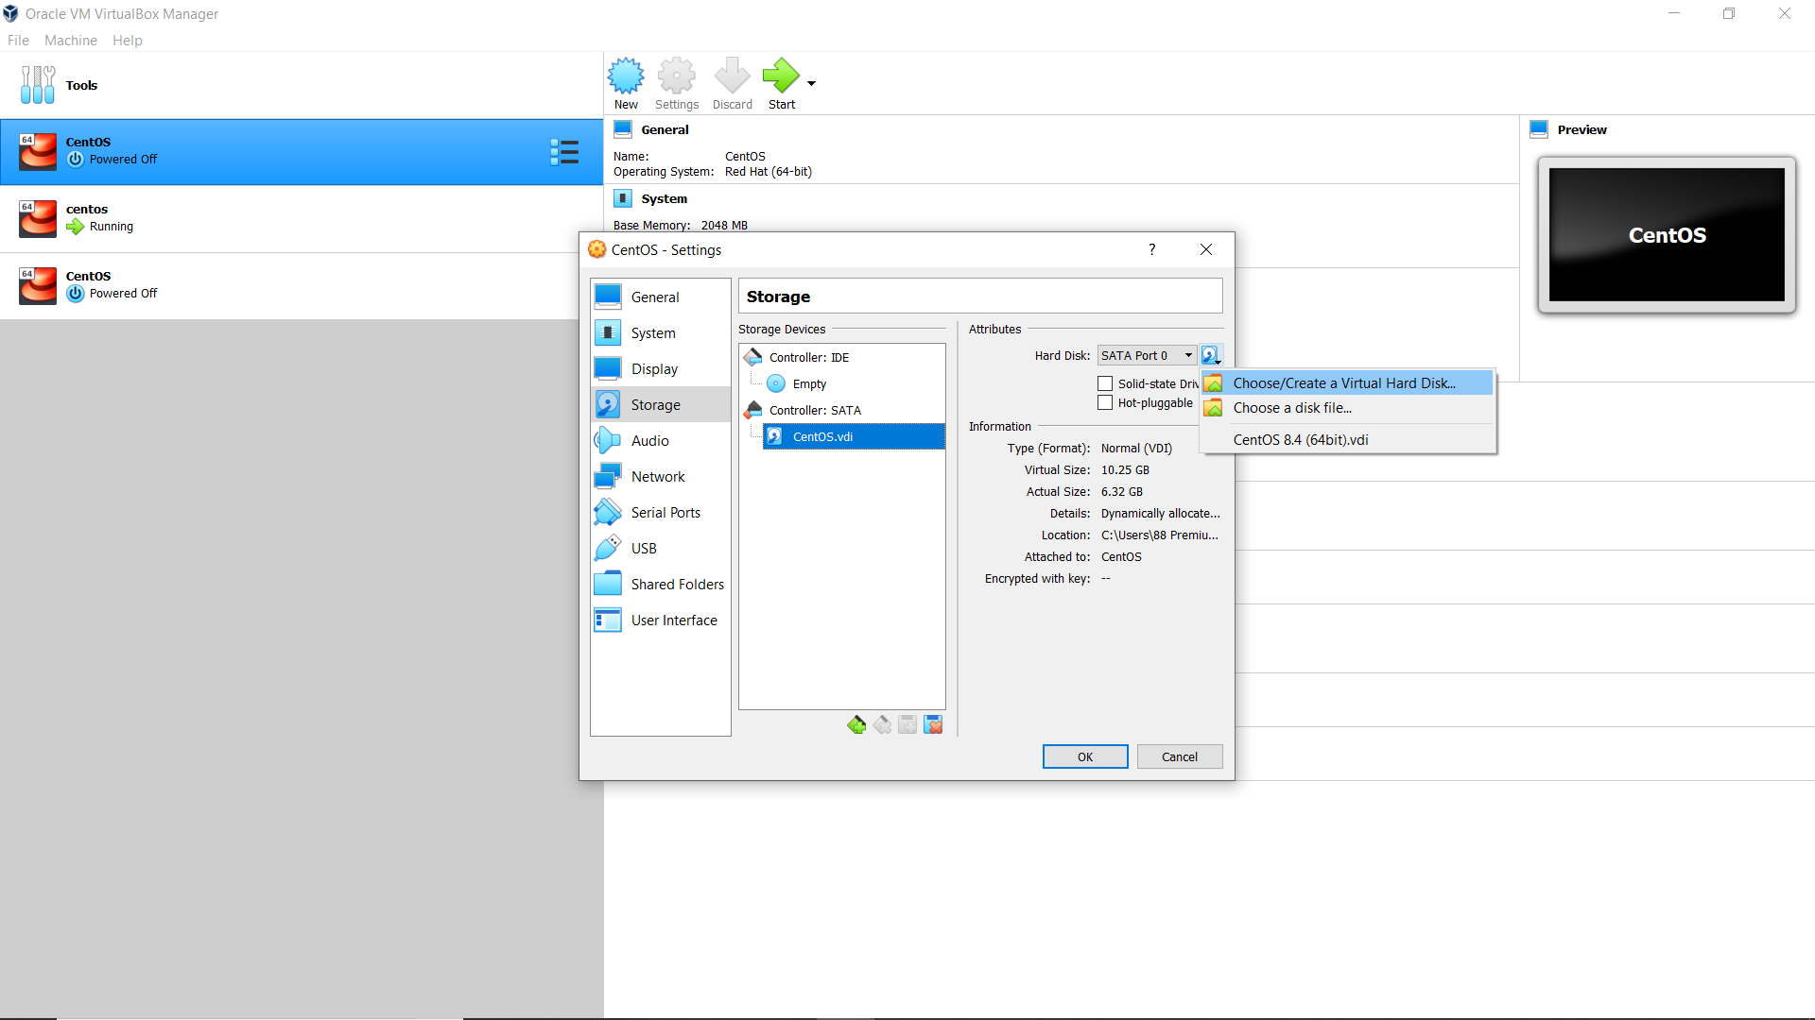

* Chọn Add để chọn ổ cứng

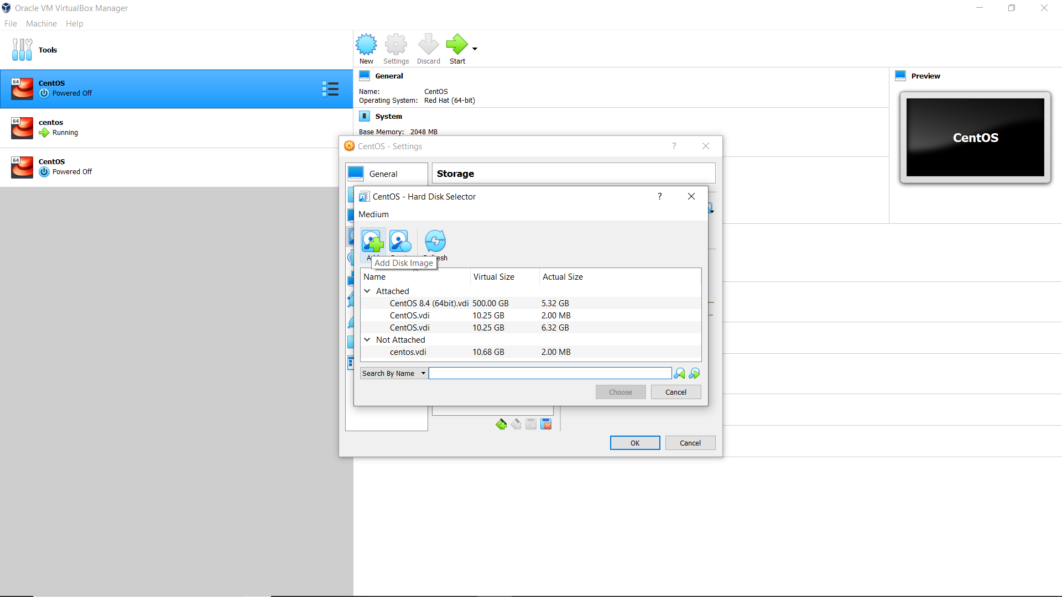

* Chọn ổ cứng đã tải trước đó, ở đây mình lưu vào download

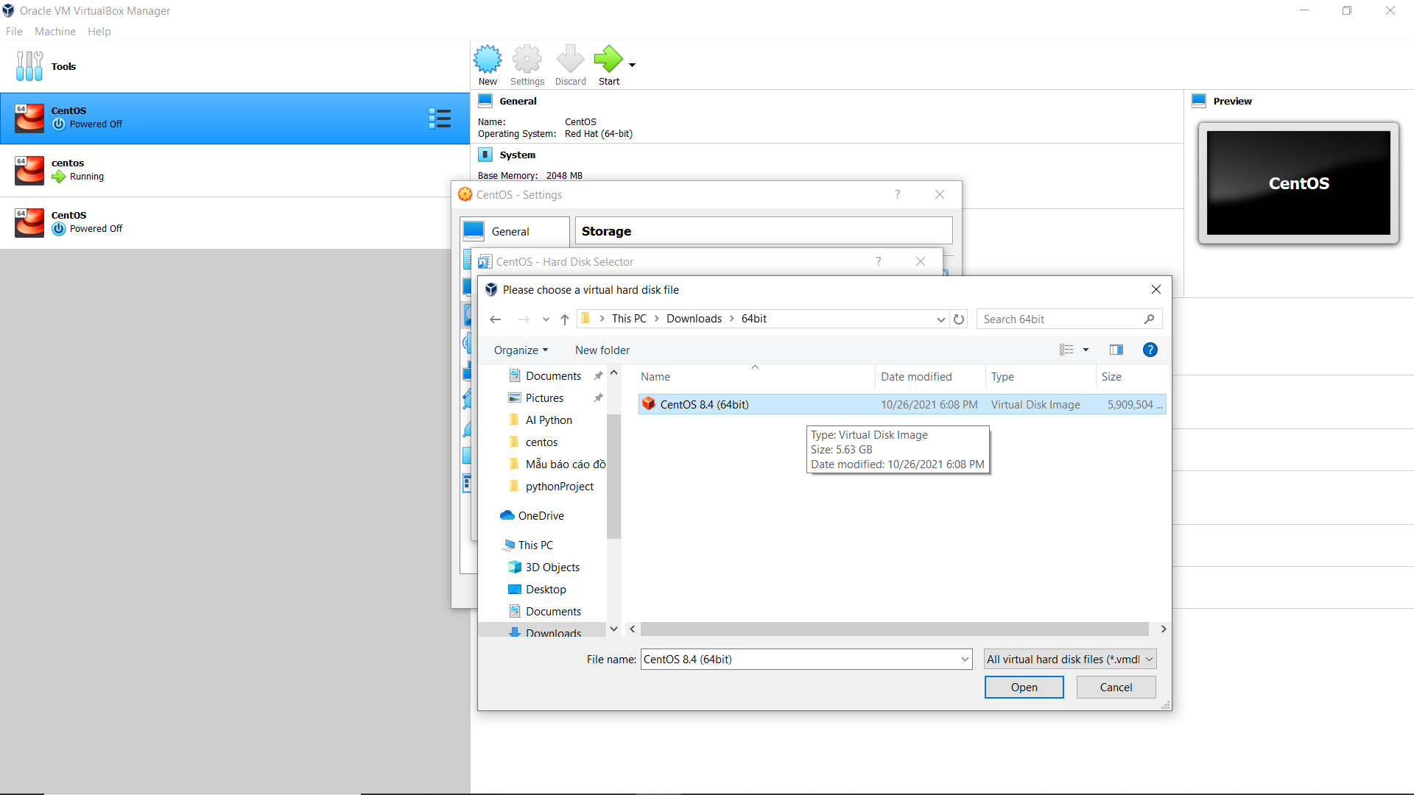

* Nhấn Start để chạy máy ảo đã cài CentOS

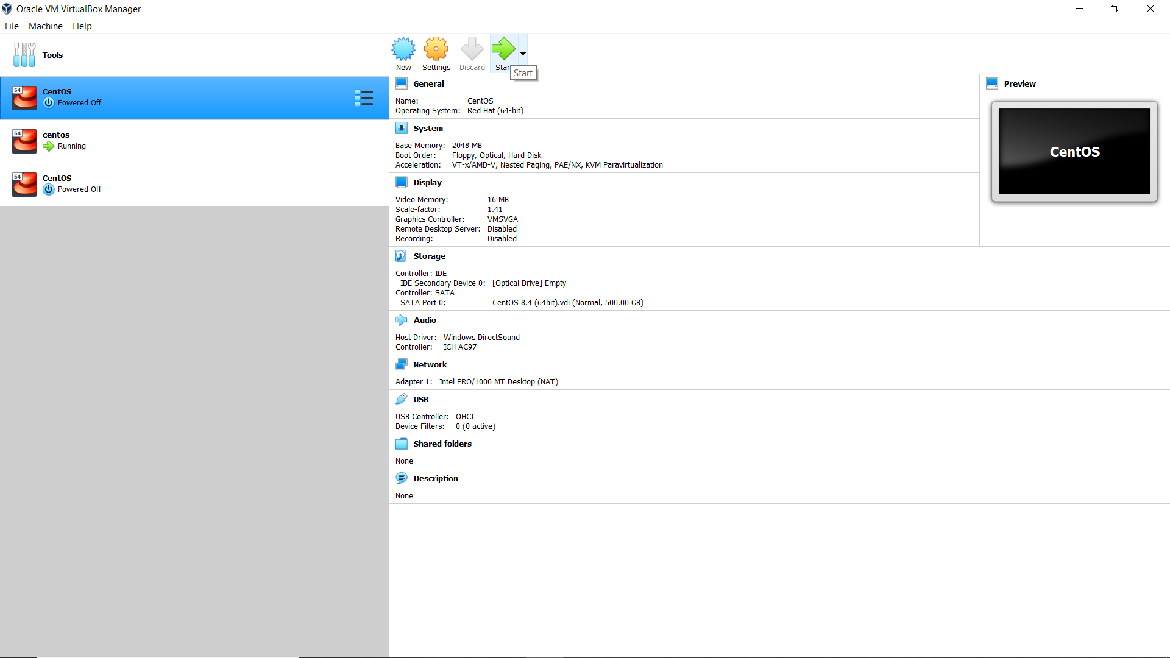

* Giao diện đăng nhập CentOS đã cài, tài khoản và mật khẩu được tạo sẵn

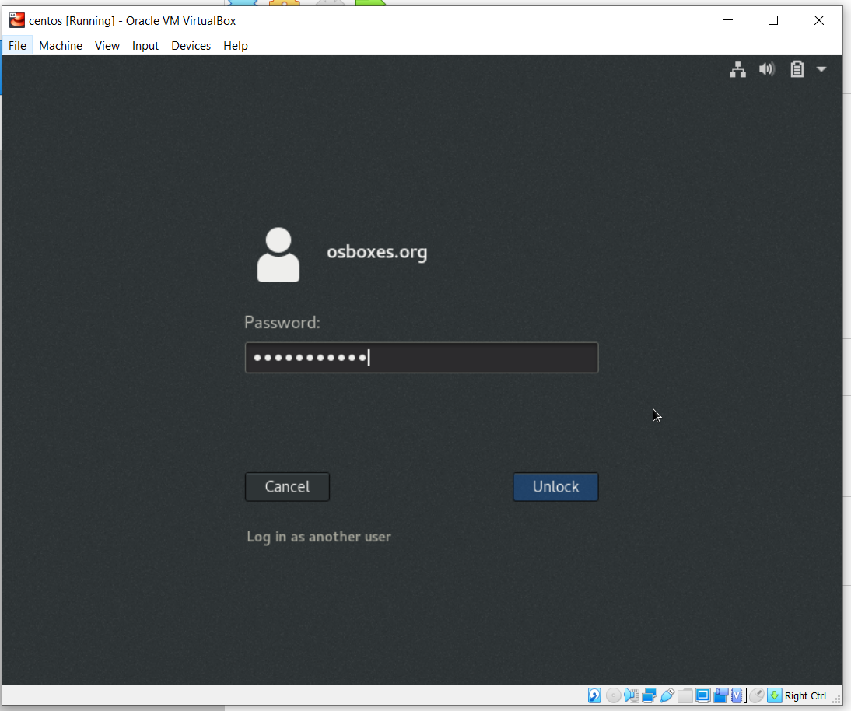

* Giao diện CentOS, chào mừng các bạn đến với CentOS 8.4!!!!

